常常可见人们说Java直接调用脚本解决问题。其实Java调用脚本很简单。只用到两个类：ScriptEngineManager和ScriptEngine。
- 首先肯定是要有已经编写好的脚本文件。这里展示示例js脚本文件。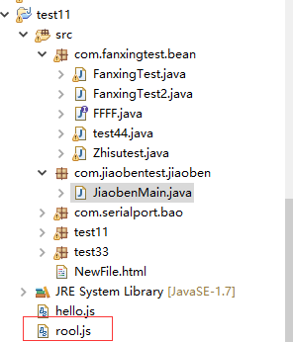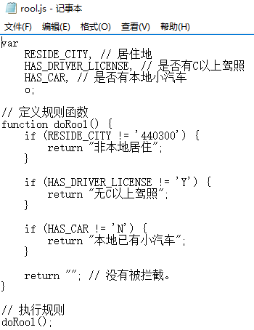

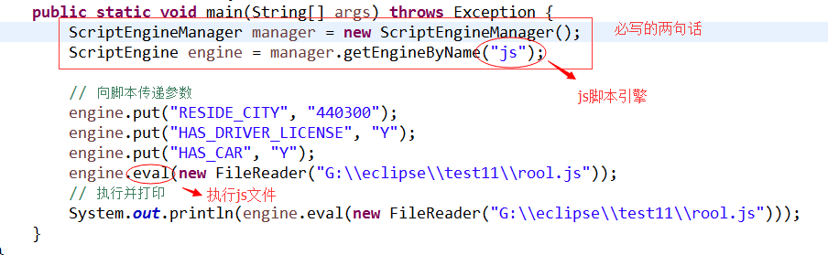
在此过程中，未引入其他的jar包。

另一种方法就是直接用Process类来执行脚本命令。当然，用这种方式的前提是当前系统能支持该脚本的运行。

